Exercício 1 - Contagem simples (PARA)
Mostre na tela os números de 1 a 5.
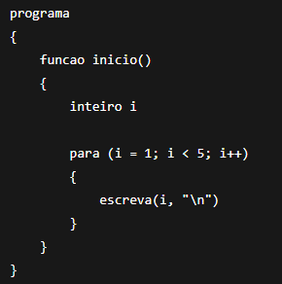
Indique o erro:

Exercício 2 – Soma de 1 a N (ENQUANTO)
Leia um número N e mostre a soma de 1 até N.
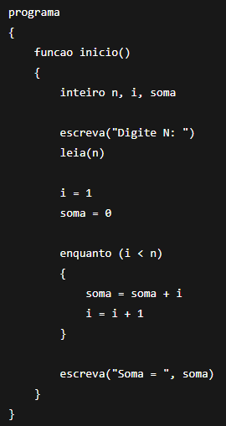
Indique o erro:

Exercício 3 – Média de 3 notas (PARA)
Leia 3 notas, calcule e mostre a média.
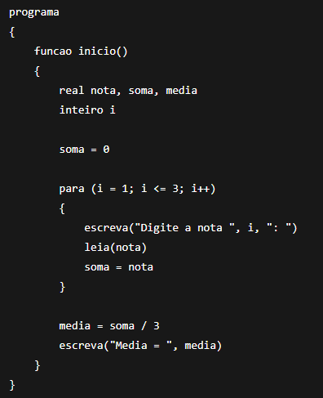
Indique o erro:

Exercício 4 - Contar pares até N (ENQUANTO)
Leia N e mostre quantos números pares existem de 1 a N.
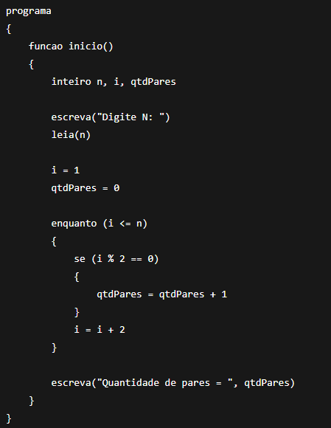
Indique o erro:
Exercício 5 - Tabuada de um número (PARA)
Leia um número e mostre a tabuada de 1 a 10.
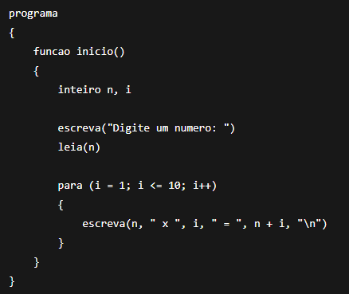
Indique o erro:

Exercício 6 - Login com 3 tentativas (ENQUANTO)
Peça uma senha. O usuário tem até 3 tentativas para acertar a senha "1234".
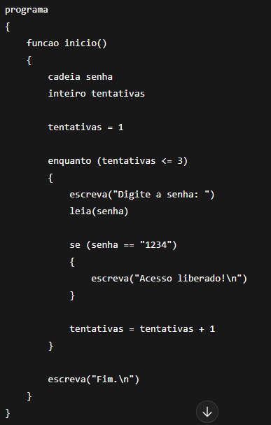
Indique o erro:
Exercício 7 - Parar quando digitar 0 (ENQUANTO)
Leia números até o usuário digitar 0. No final, mostre a quantidade de números lidos (sem contar o 0).
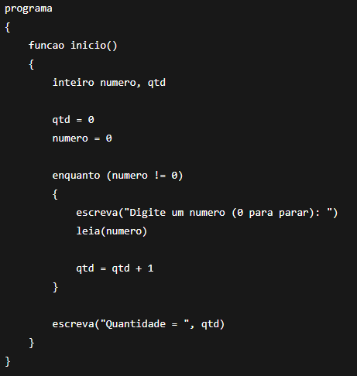
Indique o erro:
Exercício 8 - Maior valor entre 5 números (PARA)
Leia 5 números e mostre o maior.
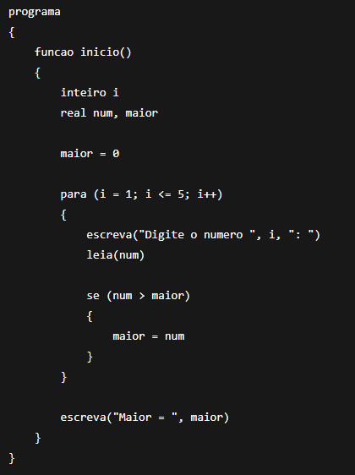
Indique o erro:

